MANUAL DE JDBC

1.Introducción de JDBC

Un API (Application Program Interface), es un conjunto de clases, en este caso clases Java, las cuales normalmente se encuentran empaquetadas en un archivo conocido como JAR (Java Archive File). Estas clases cumplen una función muy específica, por ejemplo la tarea de conectarse a una base de datos en particular, como puede ser MySql, Oracle, etc.

JDBC (Java Database Connectivity) es un API estándar en Java, y se utiliza para conectarnos a una base de datos. El API de JDBC define un conjunto de interfaces y clases Java, las cuales deben ser implementadas por cada proveedor de base de datos con el objetivo de brindar la funcionalidad para consultar, modificar y muchas tareas más sobre la base de datos de cada proveedor, ejemplo de estos proveedores son Oracle, MySql, PostgreSql, etc.

JDBC nos permite, entre muchas otras cosas, realizar las operaciones básicas CRUD (Create-Insert, Read-Select, Update y Delete) sobre una base de datos.
En resumen, cada manejador de base de datos implementa la especificación de JDBC, y cada manejador de base de datos proporciona su propio controlador (driver) JDBC.

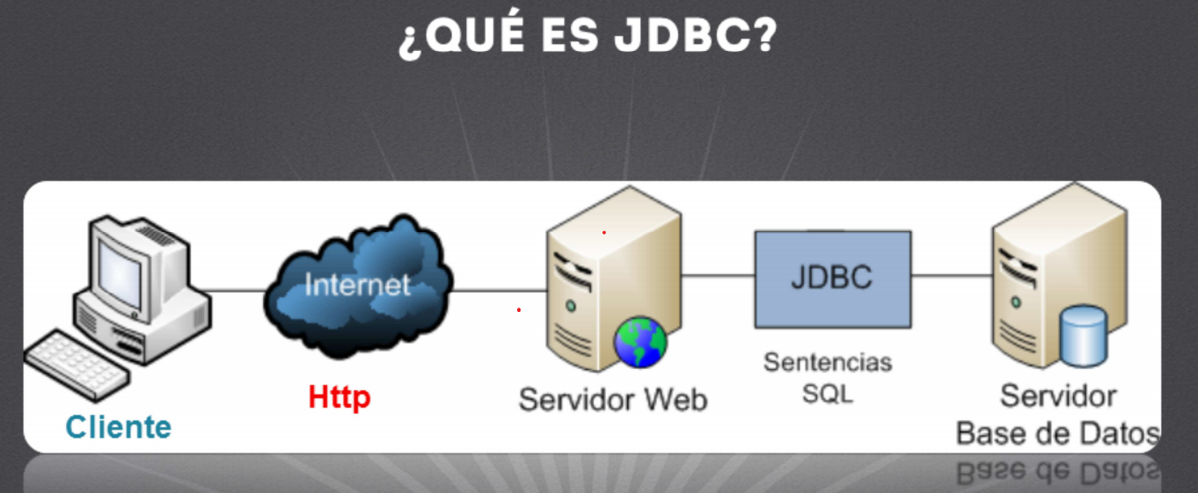

La versión empresarial Java EE nos permite crear aplicaciones muy robustas y que soporten una gran cantidad de usuarios utilizando nuestras aplicaciones. Sin embargo para crear una aplicación empresarial conlleva varios retos, uno de ellos es crear varias capas lógicas en nuestra aplicación.

Como podemos observar en la figura, una aplicación empresarial en Java, se compone de distintas capas de información. Cada capa tiene una función muy especifica. Dividir una aplicación en capas tiene varias ventajas, como son separación de responsabilidades, mejores mantenimientos a la aplicación y especialización de los programadores en cada capa.

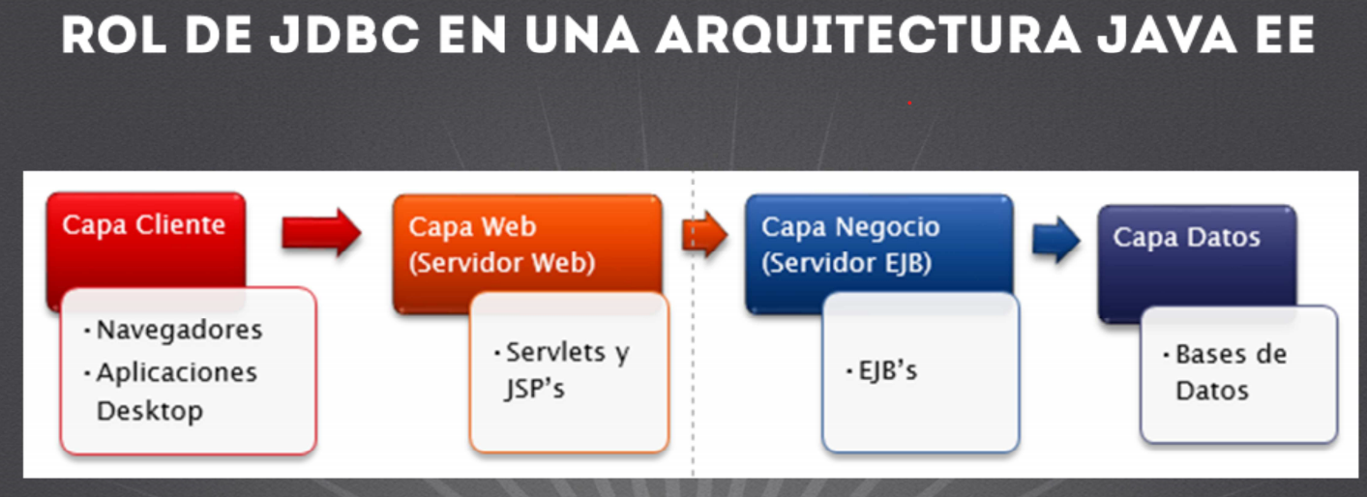

La BD (Base de Datos) almacena la información de la aplicación empresarial. JDBC nos permite comunicarnos a través de la capa de datos con la Base de Datos. JDBC es un API que se utiliza en la capa de acceso a datos, por lo que su rol es muy importante en una aplicación Java Empresarial.
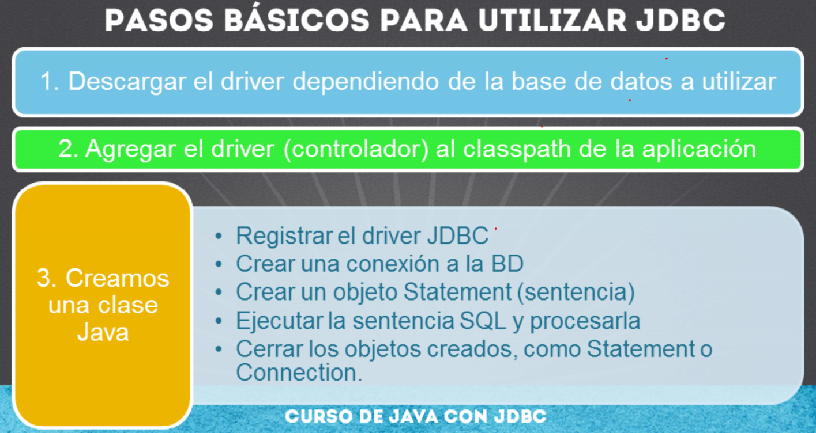
Ahora vamos a revisar los pasos básicos para utilizar JDBC.

1. En primer lugar lo que tenemos que hacer es descargar el driver o controlador de JDBC dependiendo de la base de datos que vamos a utilizar.

2. Una vez que hemos descargado nuestro driver, agregamos el controlador descargado al classpath de la aplicación. Cabe resaltar que el classpath de la aplicación lo único que significa es que es la ruta donde van a encontrarse las clases o archivos .jar que va a utilizar nuestra aplicación. La palabra classpath se compone de class que hace referencia a las clases y path que significa un camino o ruta.

3. Como tercer paso vamos a crear una clase de Java y en esta clase necesitamos realizar los siguientes pasos:

a) Vamos agregar código para registrar el driver JDBC respectivo

b) Posteriormente agregamos el código necesario para crear una conexión a la base de datos deseada,

c) Luego creamos un objeto Statement, que nos va a permitir ejecutar el query que deseemos. Recordemos que un query o consulta de SQL es el que nos permitirá consultar o modificar la información de la base de datos que estemos utilizando.
d) El siguiente paso es ejecutar la sentencia SQL que hayamos seleccionado y podemos procesarla dependiendo del tipo de sentencia que hayamos ejecutado.

e) Como último paso vamos a cerrar la conexión de base de datos que hayamos abierto, así como cualquier otro objeto como es el objeto Statement o cualquier otro que hayamos utilizado para ejecutar nuestras sentencias SQL.

1.2 Conexión de MYSQL en pom.xml
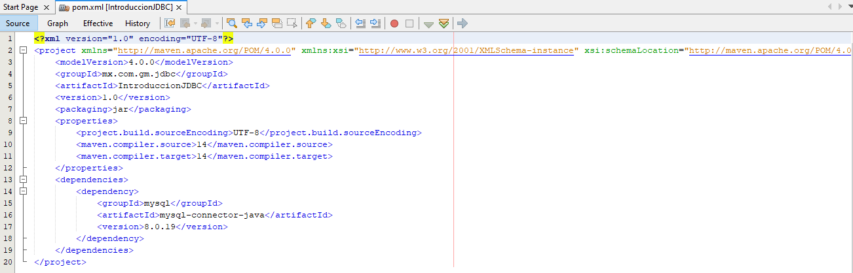

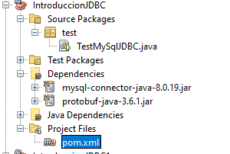

1.3 Conexión

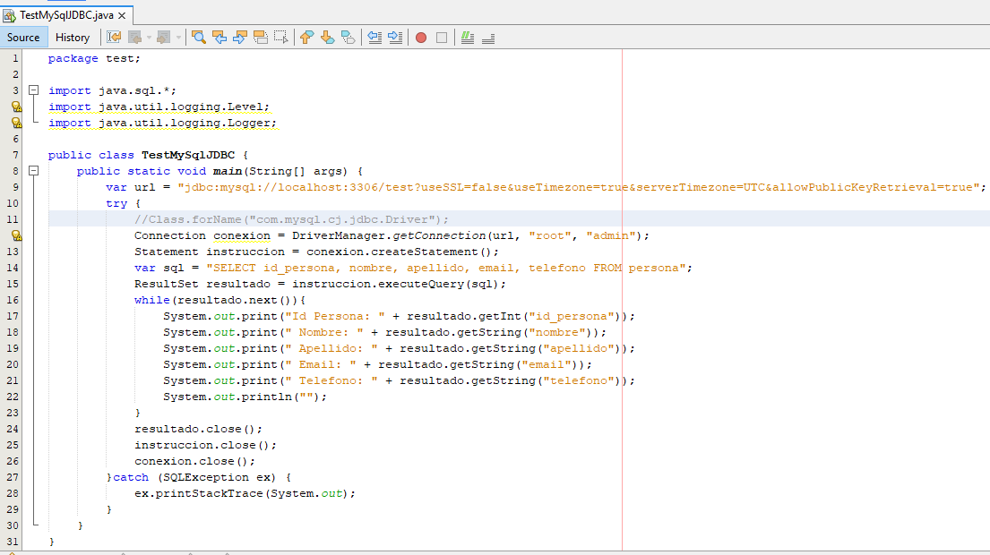

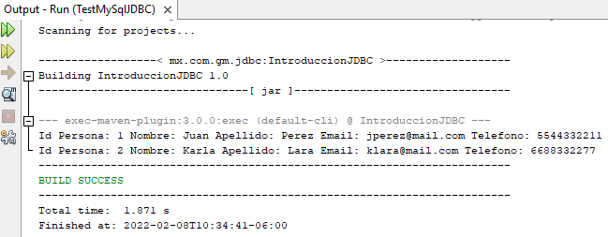

2.Manejode JDBC

2.1 Driver JDBC

Como hemos comentado antes cada proveedor de base de datos implementa una o varias versiones para que desde nuestras aplicaciones Java podamos conectarnos a sus bases de datos. La figura nos muestra cómo una aplicación Java puede conectarse a una base de datos por ejemplo DB2 o MYSQL cual posibles entre otras.
Y también podemos observar cómo cada proveedor crea su propio driver para conectarse a su base de datos
respectiva.
Existen varias versiones de drivers JDBC por lo que debemos tener en cuenta que dependiendo de la versión del JDK es la versión que podemos utilizar del driver de JDBC así que normalmente para poder utilizar la última versión del Driver de JDBC de la base de datos seleccionemos también debemos tener la última versión o de las más recientes del JDK de Java vamos a revisar ahora el tema de tipo de conexiones JDBC.

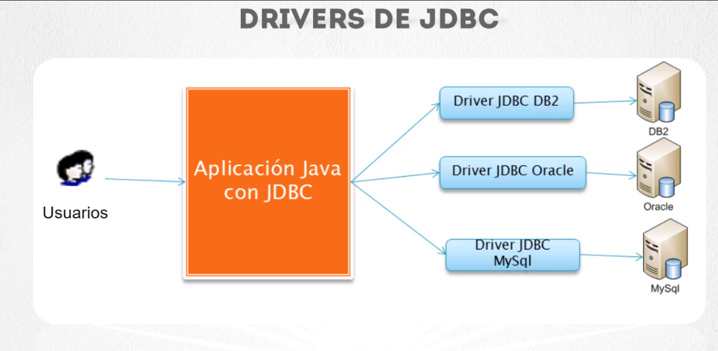

Como podemos observar en la figura existen dos formas para conectarnos a una base de datos utilizando el driver de JDBC la primera forma que se utilizó en las primeras versiones de JDBC es la opción de Driver manager. Esta clase se encuentra en el paquete Java punto SQL y nos permite crear una nueva conexión al apoyarnos del método clase punto forName.

En la segunda forma podemos utilizar el concepto de Data Source.Esta opción es la más recomendada aunque normalmente deberemos apoyarnos de un web server o una aplicación
Server cómo puede ser Tomcat yGlasffis entre otros una de las ventajas de utilizar el concepto de data source es que debido a que la configuración se hace vía JNDI y ya van al directorio interfaz la cual es una API de Java para el manejo de directorio de recursos esta configuración permite que la aplicación Server podamos cambiar los valores de la conexión de base de datos al vuelo y sin necesidad de modificar nuestro código Java.

Por último existe una tercera forma de conectarnos a la base de datos y es por medio del pull de conexiones es un conjunto de objetos los cuales ya tienen una conexión viva a la base de datos.
Esto nos permite minimizar el costo y tiempo de creación de los objetos debido a que cada conexión a la base de datos es un proceso muy costoso refiriéndonos a los recursos que se utiliza en el servidor. Cada que creamos una nueva conexión y por lo tanto si ya tenemos disponibles varios objetos de conexión a la base de datos minimis haremos los recursos y aumentaremos el performance de nuestra aplicación Java.

Por último podemos observar en la figura que normalmente una aplicación estándar hace uso de lo que es el driver manager y una aplicación empresarial hace uso de un data Source.
En ambos casos podemos combinar las tecnologías para utilizar un pool de conexiones y así eficiente cada uno de los procesos según la tecnología que estemos utilizando.

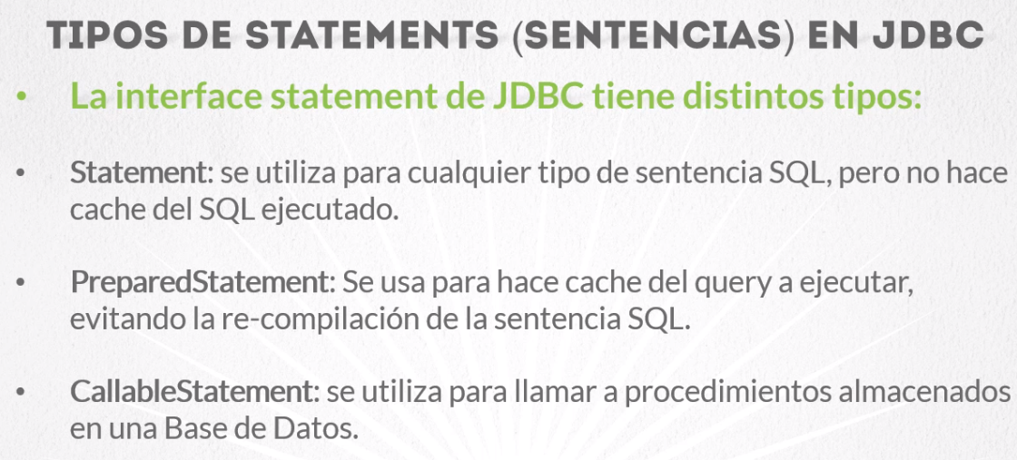

El método executeQuery se utiliza para ejecutar sentencias de tipo select y por ello el método regresa un objeto de tipo resultó ser el cual almacena el resultado en forma de una matriz de dos dimensioneses decir en renglones y columnas y así es como podemos procesar el resultado del QR.

El método executeUpdate se utiliza para ejecutar sentencias de tipo de DML como son las sentencias INSERT, UPDATE Y DELECT pero también nos va a permitir ejecutar sentencias de tipo de l como son las sentencias CREATE, DROP y ALTER. La función execute update regresa a un entero indicando el número de registros afectados como resultadode ejecutar el cuerpo deseado

El método execute el cual no sirve para ejecutar cualquier tipo de sentencia SQL.
Este método regresa un valor booleano el cual indica True si el resultado es un result C.T esto es si se ejecutó un select y regresa a False si se ejecutó alguna otra sentencia como pudo haber sido un insert update delect o algún otro tipo de sentencia excepciones.

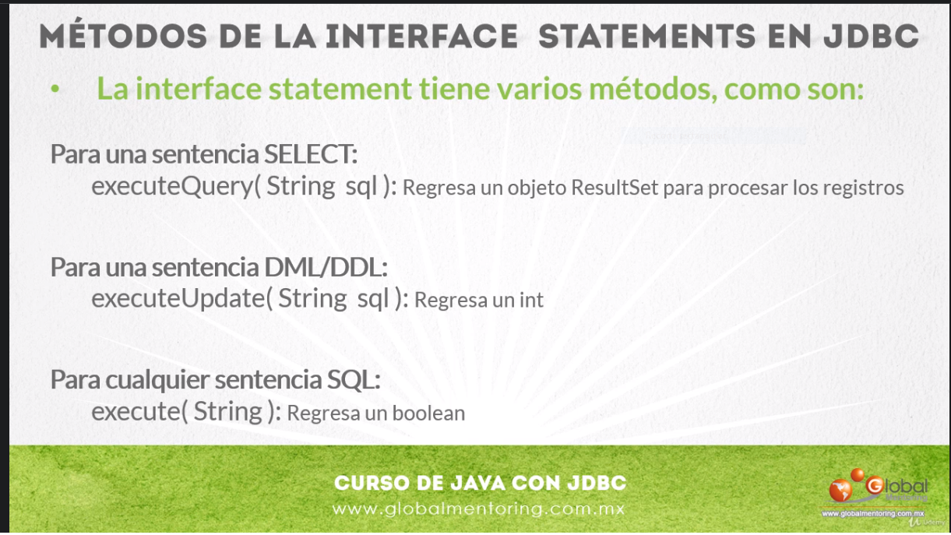

En JDBC en la figura mostrada podemos observar algunas de las clases de excepciones en el API de JDBC la clase SQLException es la más utilizada para procesar excepciones al utilizar JDBC.Existen más clases de excepciones las cuales se encuentran en el paquete Java punto SQL debido a quela clase SQLException desciende de la clase Exception. Estamos obligados a procesar dicha excepción por un bloque try y catch o debemos declararla como parte dela firma del método que hace uso de la API de JDBC.

